문서 버전 관리

|  |
| --- |
|  |
| 상세 기획서 |
|  |
| 맵 그래픽 |

**한국산업기술대학교 게임공학과**

2017 November 13

저자: 김나단

|  |  |  |  |
| --- | --- | --- | --- |
| 버전 | 수정 내용 | 수정자 | 수정 날짜 |
| 1.0.0 | 초안 작성 | 김나단 | 17-11-04 |
| 1.1.0 | 타 게임의 맵:캐릭터 비 계산 | 김나단 | 17-11-06 |
| 1.2.0 | 아 게임 맵:캐릭터 비 확정, 상대적 크기 확정 | 김나단 | 17-11-08 |
| 1.3.0 | 맵을 구성할 오브젝트 작성 | 김나단 | 17-11-10 |
| 1.4.0 | 맵 구성 오브젝트 설정 완료 | 김나단 | 17-11-13 |
|  |  |  |  |
|  |  |  |  |

목차

목차

**개요**3

문서 컨셉3

**맵 크기 설정4**

1. 타 게임과의 비교4
2. 맵 크기 설정5
3. 맵 모양 설정5
4. 맵 구성6

개요

1. 문서 컨셉
   1. 이 문서는 팀원에게 그래픽 컨셉을 이해시키기 위해 서술한다.
   2. 게임이 최종적으로 만들어진 것을 가정한 그래픽을 설명한다.

.

맵 크기 설정

1. 타 게임과 비교
   1. League of Legends

:대체적으로 맵의 가로, 세로의 비가 동일한 구조를 가진다.

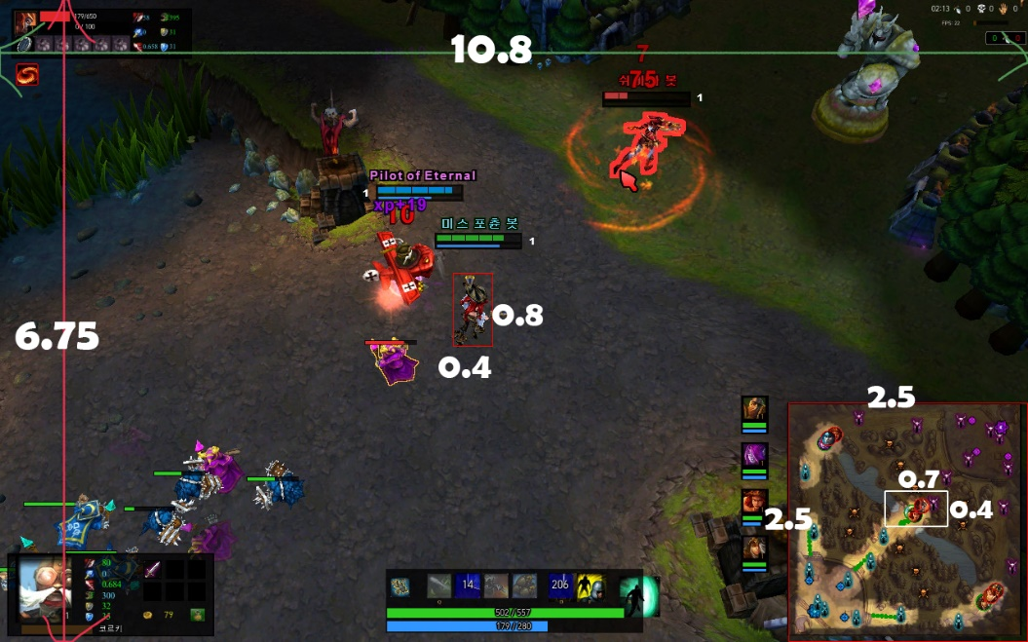

:그림1 LOL 맵 크기:캐릭터 크기

1. 보이는 화면:캐릭터 크기 = 가로(27:1), 세로(8.4375:1)
2. 전체 맵 크기:보이는 화면= 가로(3.57:1), 세로(6.25:1)
3. 전체 맵 크기:캐릭터 크기 = 가로(96.39:1), 세로(52.7344:1)
   1. Heroes of the Storm

:대체적으로 맵이 가로로 길게 늘어진 형태를 띄고 있다.

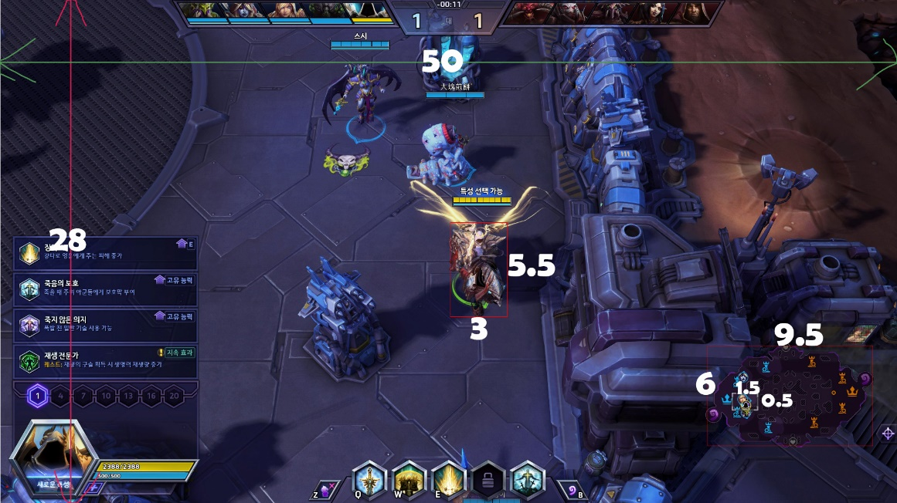

그림2 히오스 맵 크기:캐릭터 크기

* + 1. 보이는 화면:캐릭터 크기 = 가로(16.7:1), 세로(5.1:1)
    2. 전체 맵 크기:보이는 화면 = 가로(6.3:1), 세로(12:1)
    3. 전체 맵 크기:캐릭터 크기 = 가로(105.21:1), 세로(61.2:1)

1. 맵 크기 설정
   1. 비율 설정
      1. 맵의 전체 비율은 가로:세로 = 1:1이 되도록 한다.
      2. 모든 비율은 캐릭터의 크기를 기준으로 한다.
      3. 모든 비율은 LOL의 비율을 따른다.
   2. 크기 설정
      1. 캐릭터의 현재 크기는 4:10 이다.
      2. 한 화면에 보여지는 크기는 가로108, 세로84.375이다.
      3. 전체 맵 크기는 가로385.56, 세로527.34375 이다.
2. 맵 모양 설정
   1. 개요
      1. 최대 2대2 게임이므로 맵이 과하게 커서는 안된다.
      2. 중립 몬스터를 활용할 수 있도록 한다.
   2. 후보 안

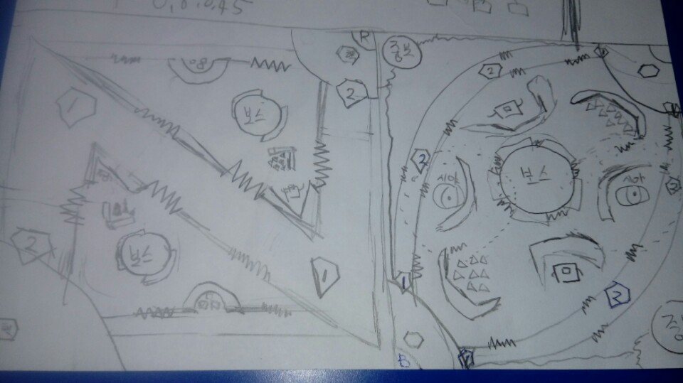

그림3 맵 구성(좌:1라인, 우: 2라인)

* + 1. 1라인의 장점: 라인 전 극대화 가능

단점: 중립 몬스터 배치가 애매해짐

* + 1. 2라인의 장점: 중립 몬스터의 효용 극대화 가능

단점: 라인 전이 벌어지지 않을 수도 있음

1. 맵 구성
   1. 구성 오브젝트 컨셉
      1. 방 안에서 쉽게 볼 수 있는 물체로 구성한다.
      2. 모델링에 어려움이 없는 물체로 결정한다.

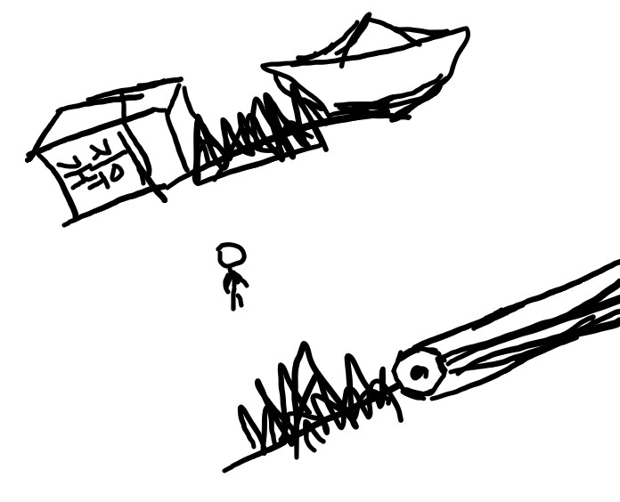

그림4: 맵 구성 오브젝트 컨셉

* 1. 길 막기 위한 오브젝트

: 낙서 스타일에 맞게 책상 위 혹은 방 안에 있을 만한 것들로 구성한다.

* + 1. 종이 접기 – 게임 이미지에 적합, 중립 지역의 길을 막기 위한 용도로 사용

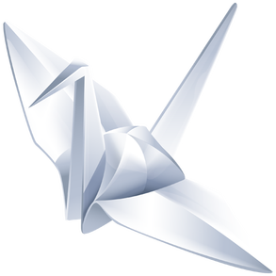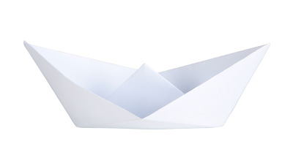

그림5: 종이 학 그림6: 종이 배

* + 1. 책 – 펼쳐진 모양, 누워 있는 모양, 세워진 모양 등 다양한 연출 가능, 최 외곽의 길을 막기 위한 오브젝트로 사용

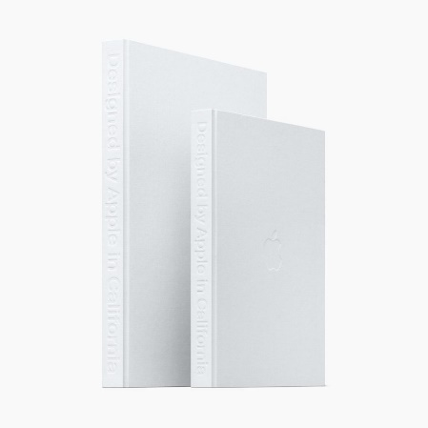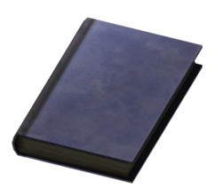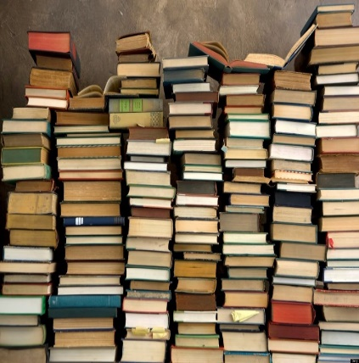

그림7: 세워진 책 그림8: 눕혀진 책 그림9: 쌓여 있는 책

* + 1. 연필, 지우개 등 필기구 – 간단하게 모델링 가능, 각 진영 방어라인에 사용

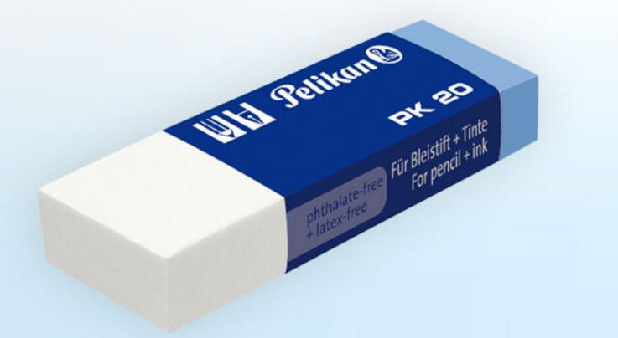

그림10 연필 그림11 지우개

* 1. 은신을 위한 오브젝트(롤의 부쉬의 용도)

: 낙서 뒤에 숨는 느낌이 들게 한다.

* + 1. 낙서 – 게임 컨셉에 잘 어울릴 수 있다, 리소스를 절약할 수 있다.

숨기 위한 오브젝트를 모델로 제작하지 않고 텍스처로 제작해도 그럴 듯 하게 포장할 수 있다.

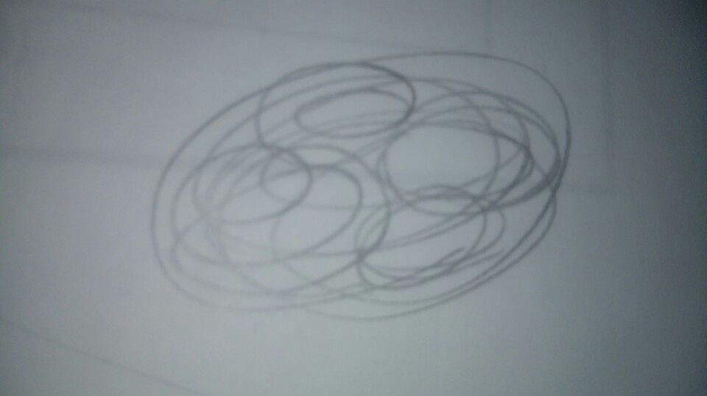

그림 12 낙서

* 1. 구성 컨셉 최종

: 맵 바깥의 이미지는 책상 이미지로 한다.

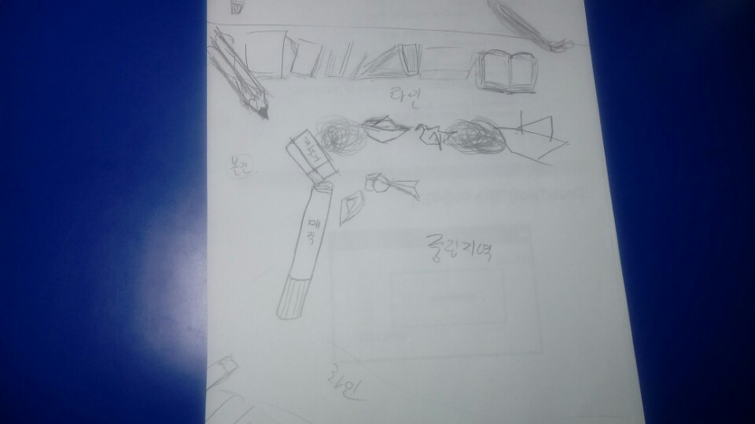

그림 13 맵 구성 컨셉 최종

기타

1. 출처
   1. 그림 1 LOL 맵 크기:캐릭터 크기 <http://www.inven.co.kr/board/lol/2828/65>
   2. 그림 2 히오스 맵 크기:캐릭터 크기 자작
   3. 그림3 맵구성 자작
   4. 그림4맵구성 오브젝트 컨셉 자작
   5. 그림5 종이 학 <https://yang8800.wordpress.com/tag/%EC%A2%85%EC%9D%B4%ED%95%99/>
   6. 그림6 종이 배 <http://blog.daum.net/cnqvkcnqtnwhdk/26>
   7. 그림7 세워진 책 <http://www.iphonehacks.com/2016/11/buying-apple-picture-book.html>
   8. 그림8 눕혀진 책 <http://fallout.wikia.com/wiki/Guess_whose_luck_keeps_rolling%3F#Mayor_Steyn.27s_journal_2.2F2>
   9. 그림9 쌓여 있는 책 <http://yogawithashton.com/you-know-you-are-a-lifelong-student-when/>
   10. 그림10 연필 <https://pixabay.com/en/pencil-yellow-sharp-colorful-34532/>
   11. 그림11 지우개 <http://www.ohfun.net/?ac=article_view&entry_id=13434>
   12. 그림 12 낙서 자작
   13. 그림 13 맵 구성 컨셉 최종 자작